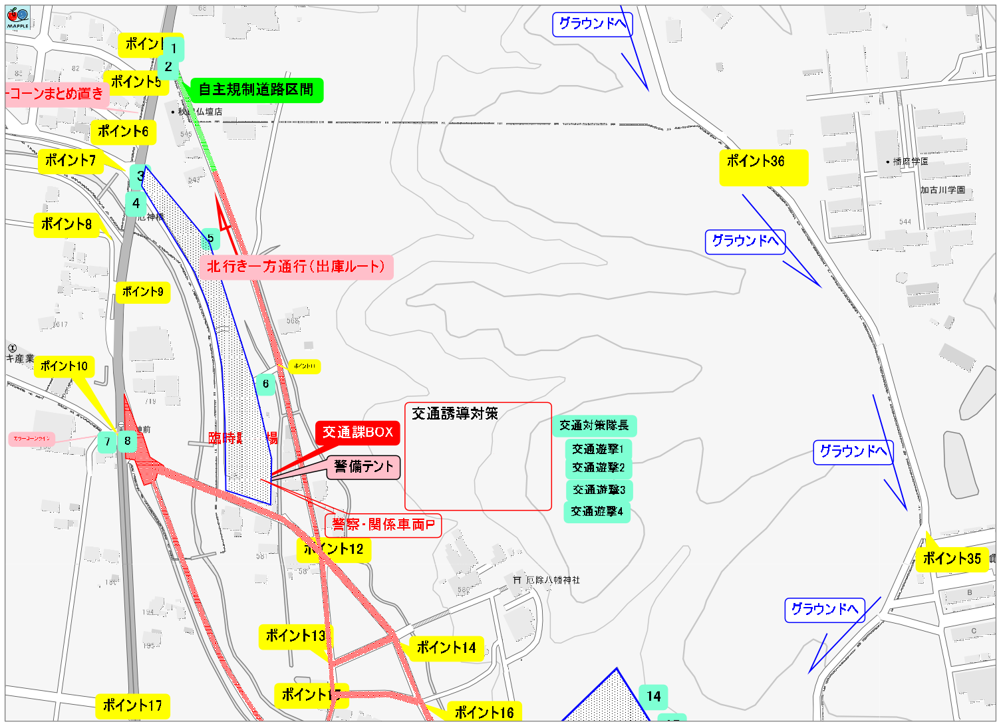

はりま学園出入口

班長１名遊撃４名
固定配置１５名合計２０名
詰所は、河川敷駐車場内テント
（警察ＢＯＸ横）
仮設トイレ1基あり。

(C)2018 Shobunsha Publications,Inc.

